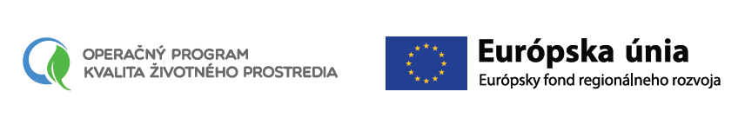

*Projekt je spolufinancovaný Európskou úniou*

**Zníženie energetickej náročnosti v Hella Slovakia Signal-Lighting s.r.o.**

**Hlavným cieľom projektu je zníženie energetickej náročnosti a celkové zlepšenie pracovných podmienok.**

dátum začatia realizácie projektu: **09/2020**  
dátum ukončenia realizácie projektu: **02/2022**

Projekt Zníženie energetickej náročnosti v Hella Slovakia Signal-Lighting s.r.o. rieši hlavné odporúčania a závery vyplývajúce z opatrení z Energetického auditu čím sa pokračuje v procese neustáleho zlepšovania a zabezpečenia trvalo udržateľného rozvoja spoločnosti.

Predmet projektu spadá vecne a obsahovo pod Tematický cieľ č.4 - Podpora prechodu na nízkouhlíkové hospodárstvo vo všetkých sektoroch.

Na dosiahnutie vytýčeného cieľa projekt definuje nasledovné opatrenia:

* rekonštrukcia osvetlenia výrobnej haly B01, B02, B03 B04, skladovej hale B01, v priestoroch kancelárii, v sociálnych priestoroch a vonkajšieho osvetlenia na LED
* výmena kompresorov,
* využitie voľnej kapacity chladiacich veží v zimnom období na chladenie vstrekovacích foriem z obnoviteľných zdrojov prírody.

Tento projekt je **podporený z Európskeho fondu regionálneho rozvoja** prostredníctvom Operačného programu Kvalita životného prostredia (**45 %** z celkových oprávnených výdavkov) a je spolufinancovaný z vlastných zdrojov Hella Slovakia Signal-Lighting s.r.o. (55 % z celkových oprávnených výdavkov).

**Celkové oprávnené výdavky: 961 547,64 EUR**  
Maximálna výška nenávratného finančného príspevku: **432 696,44 EUR**  
Výška spolufinancovania z vlastných zdrojov: 528 851,20 EUR

**Merateľné ukazovatele výstupov projektu**

